溧阳市小学期末质量调研 一 年级__数学___学科质量分析
(学校用)
一、基本信息
学校名称：_溧阳市外国语小学_ 学校代码： 44
参考班级：___一年级______
任课教师： 一年级数学教师
二、逐题得分率统计
题号 | 一 | 二
题号 | 合计 | 1 | 2 | 3 | 4 | 5 | 6 | 7 | 8 | 9 | 10 | 合计
应得分 | 12300 | 1845 | 3690 | 3690 | 2460 | 3690 | 1845 | 1845 | 2460 | 3690 | 1230 | 26445
实得分 | 12285 | 1845 | 3690 | 3555 | 2430 | 3660 | 1845 | 1845 | 2445 | 3630 | 1215 | 26160
得分率% | 99.88 | 100 | 100 | 96.34 | 98.78 | 99.19 | 100 | 100 | 99.39 | 98.37 | 98.78 | 98.92

题号 | 三 |  |  |  |  |  |  |  |  | 四 | 五
题号 | 1 | 2 | 3 | 4 | 5 | 6 | 7 | 8 | 合计 | 合计 | 1 | 2 | 3 | 4 | 合计
应得分 | 615 | 615 | 615 | 615 | 615 | 615 | 615 | 615 | 4920 | 3690 | 3075 | 3075 | 3075 | 4920 | 14145
实得分 | 615 | 615 | 600 | 585 | 555 | 555 | 600 | 585 | 4710 | 3600 | 3075 | 3000 | 3075 | 4440 | 13590
得分率% | 100 | 100 | 97.56 | 95.12 | 90.24 | 90.24 | 97.56 | 95.12 | 95.73 | 97.56 | 100 | 97.56 | 100 | 90.24 | 96.08

三、典型错误分析
例举学生的典型错误，并分析错误原因：
错题 | 错误原因
 | 考查了学生认数、写数,主要是学生没有认真审题。
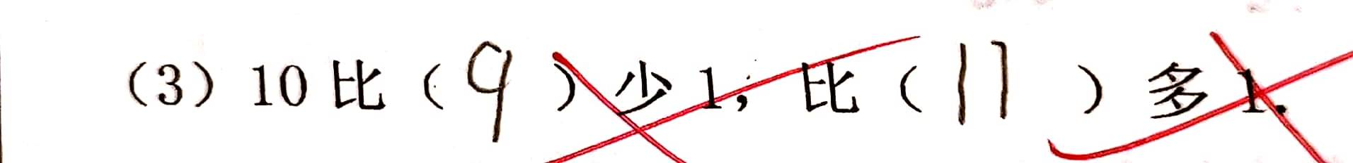 | 考查了学生数的比较大小，学生没有理解关系句式，混淆了数与数的的关系。
`81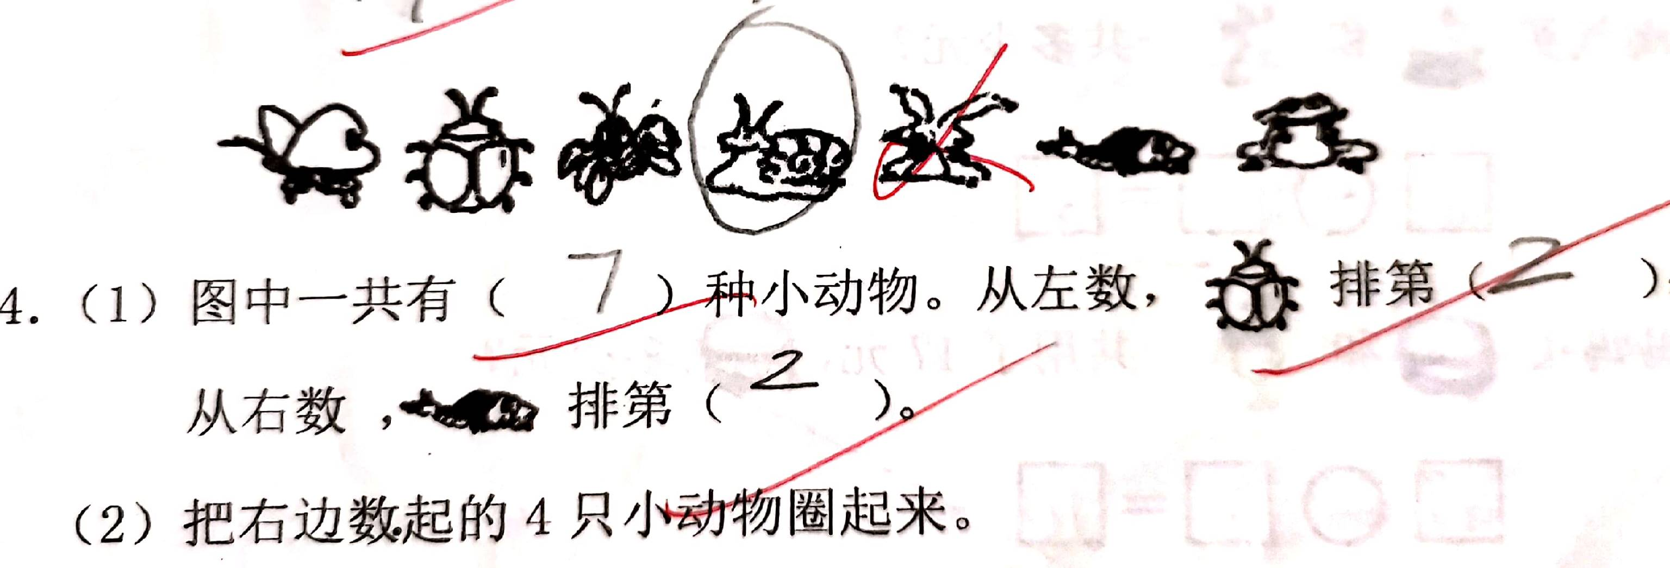 | 考查了学生基数与序数的区别，部分学生搞不清基数、序数，错误认为圈第4只。
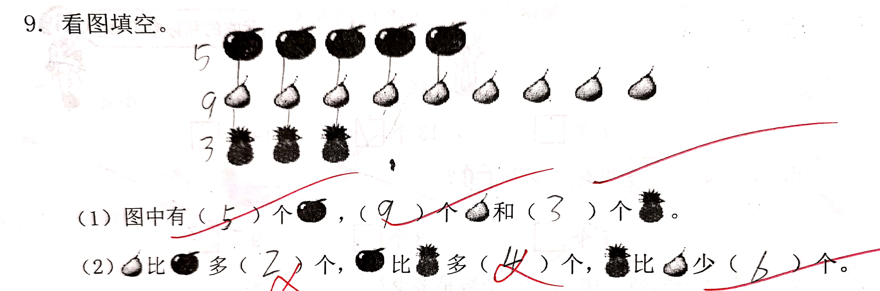 | 考查了学生数数和数的大小比较，部分学生审题不清，弄错了比较的对象。
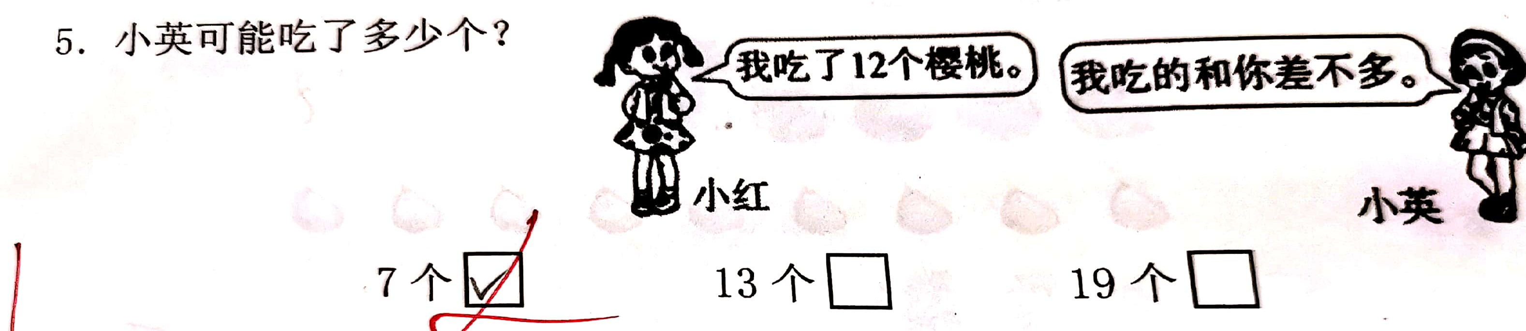 | 学生可能没有理解关键词，也可能把12个樱桃当作是两个人吃的总数。
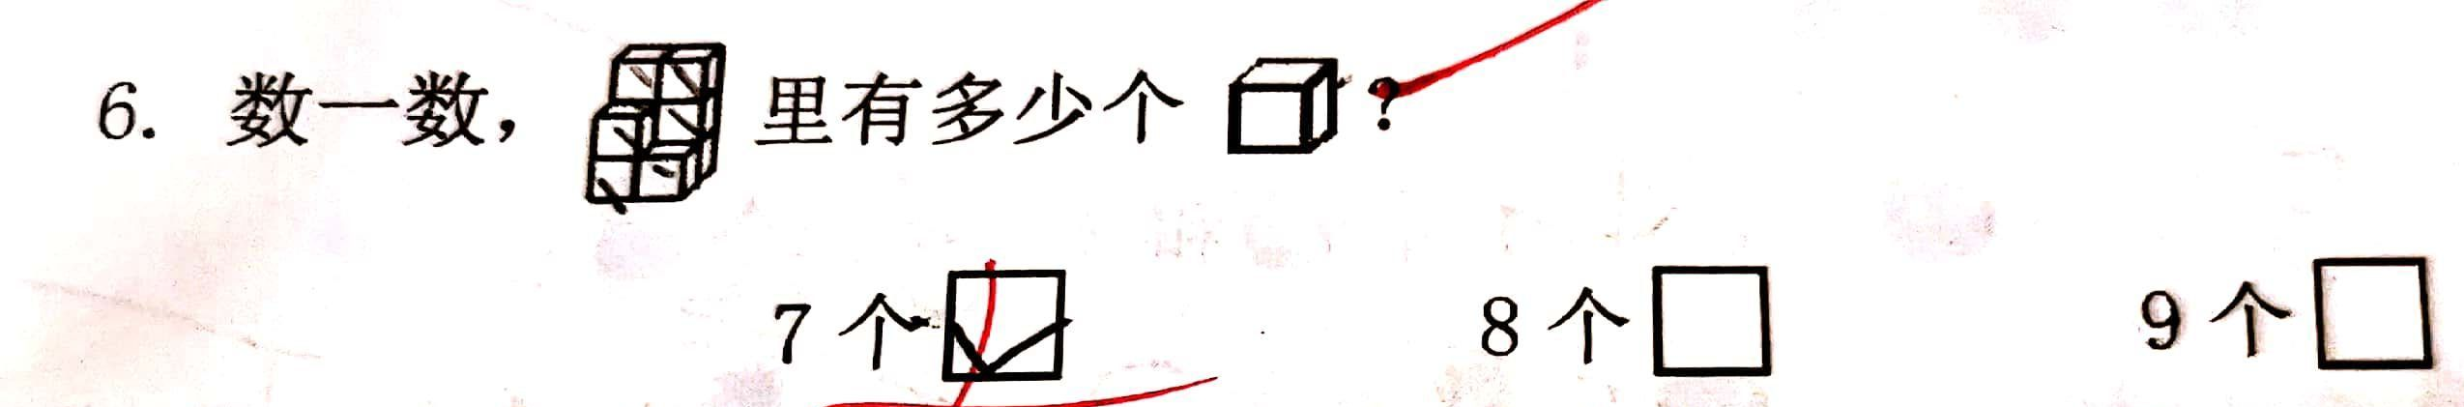 | 考查了学生有关空间与图形的知识，由于学生缺乏空间观念，平时操作不足，出现了漏数，只数出看得见的正方体，没有数隐藏的。
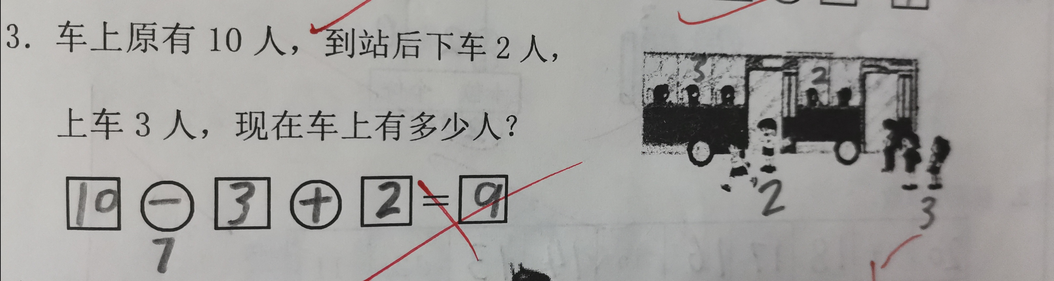 | 审题不清楚，没有提取正确的数学信息。
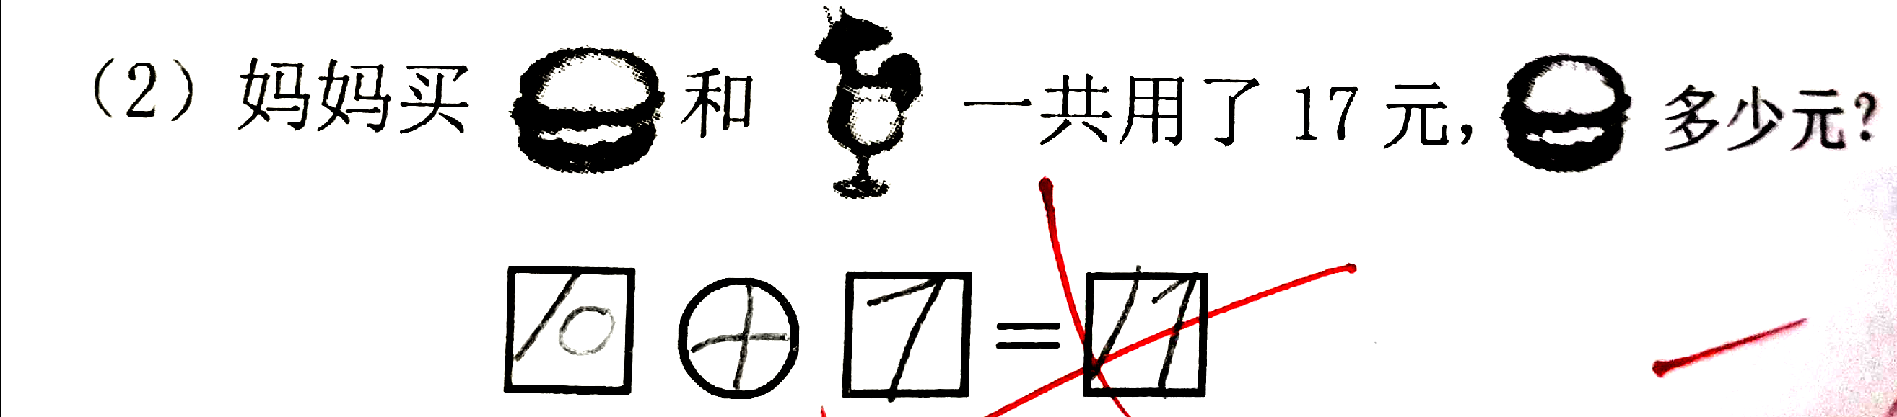 | 主要考查学生解决问题的能力，学生知道结果，但没有捋清条件与问题的关系，将要求的结果作为条件出现在算式里。已知总数求部分，应用减法计算。

四、成效分析
取得成绩及存在问题，并分析原因：
1.计算：学生在计算方面有了明显的提高，仍然存在的问题是：少许同学会漏题，这也是不仔细检查的原故。
2.解决实际问题：区分加法问题和减法问题有进步。学会提取合理的数学信息，分析数量关系，辨别问题是求部分，还是求总数从而正确的解决实际问题。
问题：认字不多，依赖老师读题，理解题意的能力有所欠缺。
3.找规律画图：学生逐渐学会用画一画的方式来解题，善用学习方法。

五、命题质量反馈
本试卷考查范围适宜，重点突出，符合学生的认知水平。
在第二大题中覆盖了数的顺序、数的组成、比大小、图形的认识、位置的认识、加减法的含义理解，对学生的基本知识考察全面。
第三大题涵盖了比一比、图形的特征、数的大小比较与数的顺序、空间想象能力、找规律画图，难易度从易到难，突出重点。
第四大题看图列式，两道题通过对比体会加减法的含义。
第五大题解决实际问题，重点突出了从不同的角度提取数学信息解决问题，重点还是突出了加减法的含义理解。
注:质量分析侧重围绕下面三个方面进行：(1)从典型错误分析入手，剖析学生的思维过程，分析学生的学习困难，设计最合理的思维策略和思维路径。(2)加强对比，注重交流，剖析老师的教学过程，寻找教师教学中的盲点，共同厘清教材知识结构，探寻教学策略。(3)全面反思教学质量研究提升体系，部析质量管理过程，分析管理过程的得失，改进教学质量研究提升的方式方法。

